**МУНИЦИПАЛЬНОЕ БЮДЖЕТНОЕ ОБЩЕОБРАЗОВАТЕЛЬНОЕ УЧРЕЖДЕНИЕ «МАРФИНСКАЯ СРЕДНЯЯ ОБЩЕОБРАЗОВАТЕЛЬНАЯ ШКОЛА» ДОШКОЛЬНОЕ ОТДЕЛЕНИЕ «КОЛОСОК» ГОРОДСКОГО ОКРУГА МЫТИЩИ МОСКОВСКОЙ ОБЛАСТИ**

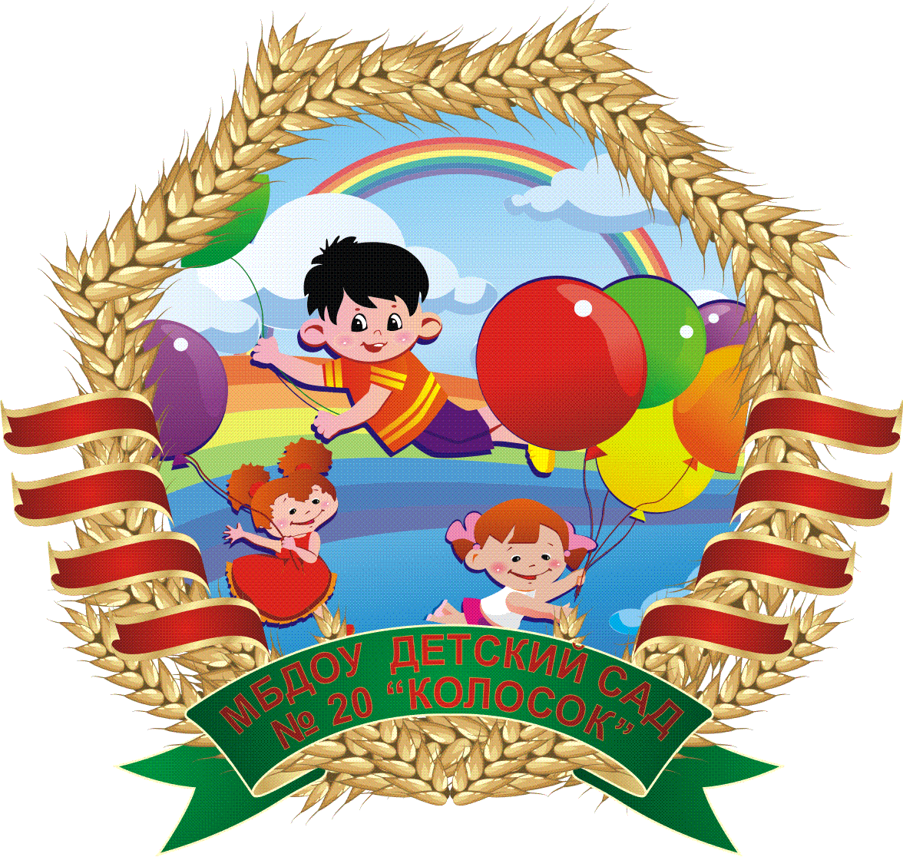

**Проект**

**в подготовительной логопедической группе**

**ТЕМА: «Растим патриотов России»**

**возраст детей 6 - 7лет.**

**Авторы проекта:**

**Кострикова Т.К.,**

**Южакова Т.Ю.**

**с. Марфино**

**2023 – 2024 уч. год**

**Проект в подготовительной логопедической группе "Растим патриотов России"**

**Актуальность проекта**

Преданность и любовь к Родине, к ее природе, культуре, народу, умение и желание чтить память предков, знать и гордиться военными и трудовыми подвигами отцов и дедов-защитников Отечества – и есть патриотизм.

Патриотическое воспитание ребенка - основа формирования будущего гражданина. Оно направлено на развитие личности, обладающей качествами гражданина – патриота, готового встать на защиту своей Родины.

В современных условиях, когда происходят глубочайшие изменения в жизни общества, проблема патриотического воспитания подрастающего поколения является одной из самых актуальных проблем. Быть патриотом – значит ощущать себя неотъемлемой частью Отечества. Патриотическое воспитание – это процесс освоения наследия традиционной отечественной культуры, формирование отношения к людям, к стране и государству, где живёт человек.

Детский сад – это место, где ребенок получает опыт широкого эмоционально – практического взаимодействия со взрослыми и сверстниками в наиболее значимых для его развития сферах жизни. Руководя деятельностью детей, мы, воспитатели, формируем такие важные для человека черты, как любовь к семье, родному краю, Родине, Российской Армии, истории, уважение к людям других национальностей. Знакомим детей с символами государства, историческими личностями, развиваем интерес к традициям и промыслам. Мы знаем, что любовь к Родине начинается с отношения к самым близким людям - отцу, матери, бабушке, дедушке, с любви к своему дому, улице, на которой ребенок живет, детскому саду, школе, поселку, родному краю, родной стране. Всему этому мы стараемся научить ребенка с самого младшего возраста.

Система патриотического воспитания охватывает все уровни

воспитательной деятельности и реализуется через такие формы как:

• создание развивающей среды по нравственно–патриотическому воспитанию;

• тематические занятия;

• взаимодействие с родителями;

• взаимодействие с социумом – посещение музея и т. д, участие в тематических мероприятиях

Первые чувства гражданственности и патриотизма. Доступны ли они малышам? Исходя из многолетнего опыта работы в этом направлении, можно дать утвердительный ответ: дошкольникам, особенно старшего возраста, доступно чувство любви к родному поселку, родной природе, к своей Родине, уважение к ветеранам Великой Отечественной войны, детям войны, труженикам тыла, героям труда. А это и есть начало патриотизма, который рождается в познании, а формируется в процессе целенаправленного воспитания.

**Цель проекта:**

Создание условий для формирования гражданско – патриотических чувств у дошкольников и вовлечение семьи в единое образовательное пространство для развития нравственной воспитанности детей.

**Задачи проекта:**

1. Формировать нравственно-патриотические качества: гуманизм, гордость, стремление защищать свою Родину, свою семью.

2. Развить сотрудничество педагогического коллектива дошкольного учреждения с родителями.

3. Привлечь родителей и педагогов к формированию у детей чувства гордости за достижения родной страны, интереса и уважения к ее историческому прошлому, бережного отношения к традициям своего народа.

4. Воспитывать уважение к Российской Армии, чувство гордости за мужество и героизм наших воинов, чтить память погибших в Великой Отечественной войне.

5. Сформировать желание у детей и родителей принимать участие в мероприятиях патриотического воспитания.

6. Обогатить предметно-развивающую среду. Практическая значимость: Данная разработка может применяться при проведении мероприятий, посвященных патриотическому воспитанию, которую могут использовать в своей работе воспитатели ДОУ.

**Тип проекта**: информационно-познавательный

**Предмет исследования**: Нравственно-патриотическое воспитание.

**Продолжительность проекта**: Долгосрочный.

**Срок реализации проекта**: Январь – май.

**Участники проекта*:*** дети подготовительной группы «Василёк», воспитатели группы, специалисты, родители воспитанников.

**Ожидаемые результаты:**

1. Пробуждение в детях интереса и уважения к истории России, родного края.

2. Привлечение к совместной работе родителей.

3. Расширить систематизировать знания о Великой Отечественной войне, о военных и трудовых подвигах наших земляков.

4. Формирование уважительного отношения к участникам войны, детям войны, труженикам тыла; ветеранам труда, бережное отношение к семейным фотографиям и реликвиям (медали, грамоты и др.).

5. Понимание важности праздника – Дня Победы в жизни российского человека.

**Основные формы реализации проекта**: Экскурсии, беседы, знакомство с творчеством известных поэтов, использование детских художественных произведений ,мини-выставки, составление рассказов, беседы о трудовых, военных подвигах людей, консультации для родителей, оформление выставки детского творчества ко Дню защитника Отечества, Дню Победы, проведение музыкальных праздников, «День защитника Отечества», «День Победы».

**Этапы реализации проекта**

**I подготовительный этап**

1.Использование литературы различной направленности с целью разработки доступного материала для детей подготовительного дошкольного возраста по теме "Нравственно-патриотическое воспитание".

2. Подборка книг иллюстраций о Дне Победы, о героическом труде людей в тылу в годы войны.

3. Подбор аудиозаписей песен военных лет.

4.Разработка и изготовление дидактического и наглядного материалов.

5.Беседы с родителями и детьми о планах по реализации проекта с целью заинтересованности в его проведении.

**II основной этап**

|  |  |
| --- | --- |
| Формы работы | Содержание работы |
| Образовательная деятельность познавательного цикла | " Город, в котором я живу".  "Путешествие по родному городу".  "Моя Родина- Россия".  Викторина для подготовительной к школе группе о Великой Отечественной войне.  Презентация к 9 мая «Никто не забыт, ничто не забыто»  «Знаем, помним и чтим»  «Великая Отечественная война»  «Герои Великой Отечественной войны. Маршал Г.К. Жуков»  «Героические страницы Великой Отечественной войны» |
| Экскурсии | Экскурсия в школьный музей воинской славы  Экскурсия к памятнику лётчика Балмата |
| Образовательная деятельность по художественно-творческой направленности (рисование, лепка) | «Солдат на посту»  «Спасская башня Кремля»  «Флаг России»  «Самолёты истребители»  «Салют Победы»  " Поздравительная открытка для ветеранов к празднику 9 мая". |
| Беседы | " Цикл бесед о Родине".  "Цикл бесед о Великой Отечественной войне". |

|  |  |
| --- | --- |
|  | С. Алексеев "Ради жизни на земле" |
| Чтение художественной | Т. Белозёрова "Вечный огонь" |
| литературы | Я. Макаренко " Знамя Победы" |
|  | С. Баруздин " Сложное поручение" |
|  | В. Коржиков " Вот, какой Пахомов" |
|  | Л. Кассиль "Главное войско" |
|  | Л. Кузьмин "Луна над заставой" |
|  |  |
|  |  |
| Творческие сюжетно – ролевые игры | " Военные корабли ". |
|  | " Российская Армия ". |
|  | " Военные учения". |
|  | « Военный госпиталь». |
|  | " Служба спасения ". |
| Подвижные игры-эстафеты | "Самолёты". |
|  | " Мы сильные и смелые ". |
|  | " Полоса препятствий". |
|  | " Самый меткий". |
|  | " Помоги раненому" |
|  | " Опасная разведка" |

|  |  |
| --- | --- |
| Праздники и развлечения | Конкурсно- игровая программа ко дню защитника Отечества «Бравые солдаты» |
|  |  |
|  | Спортивное развлечение, посвященное |
|  | дню Победы "Аты- баты шли солдаты". |
|  | Музыкальное развлечение «Вам, отстоявшим мир!» |
|  |  |

|  |  |
| --- | --- |
| Дидактические игры и | «Кто знает, тот отвечает» |
| упражнения |  |
|  |  |
|  |  |
| Совместная работа родителей | Участие в конкурсе поделок и рисунков |
| и детей | на тему "Наша Армия сильна," |
|  | «День Победы» |
|  |  |

**III заключительный этап**

1.Проведение праздника: «Вам, отстоявшим мир!»

2.Итоговое родительское собрание с показом презентации проекта, как отчёта о проделанной работе.

**Заключение.**

В настоящее время этот проект актуален и особенно труден, требует большого такта и терпения, так как в молодых семьях вопросы воспитания патриотизма не считаются важными, и зачастую вызывают лишь недоумение.

Привлечение семьи к патриотическому воспитанию детей требует от воспитателя особого внимания и чуткости к каждому ребенку. Добровольность участия каждого — обязательное требование и условие данного проекта.

Центральную роль в гражданском обществе занимает личность гражданина.

Ключевую роль играет семья, т.к. именно семья выполняет ряд связанных с потребностями личности и общества функций: репродуктивную, воспитательную, хозяйственно-экономическую, духовно-эмоциональную и др.

Формирование патриотических чувств проходит эффективнее, если установить тесную связь с семьёй. Позиция родителей является основой семейного воспитания ребёнка. С малых лет ребёнок может ощутить причастность к жизни своего народа, почувствовать себя сыном не только своих родителей, а и всего Отечества. Это чувство должно возникнуть ещё до того, как ребёнок осознает понятия «родина», «государство», «общество».

Ко всему прочему патриотическое воспитание формирует в будущем человеке любовь к другим людям, учит помогать людям, воспитывает в человеке благородство. Поэтому сегодня первоочередная задача всех педагогов воспитывать в детях любовь к родине, к своему городу, к своей семье и друзьям, учить помогать друг – другу, в общем, воспитать настоящего достойного человека – гражданина Российской Федерации.

Одним из решений патриотического воспитания становится организация единого воспитательно-образовательного пространства для воспитанников, которое поддерживается в ДОУ и семье.

**Фотогалерея**

**Художественное творчество: рисование.**

**Тема: «Спасская башня Кремля»**

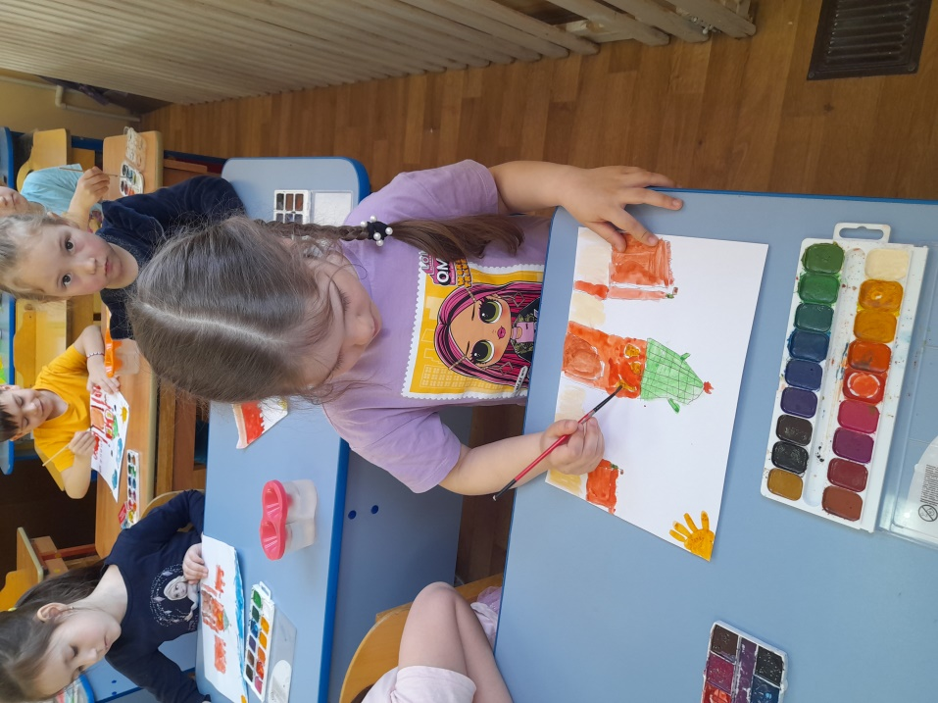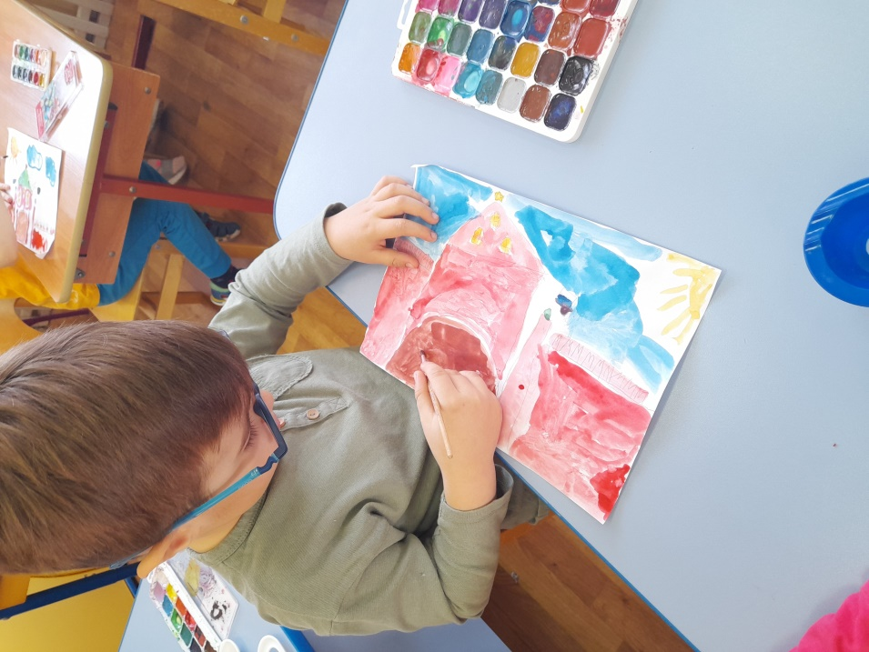

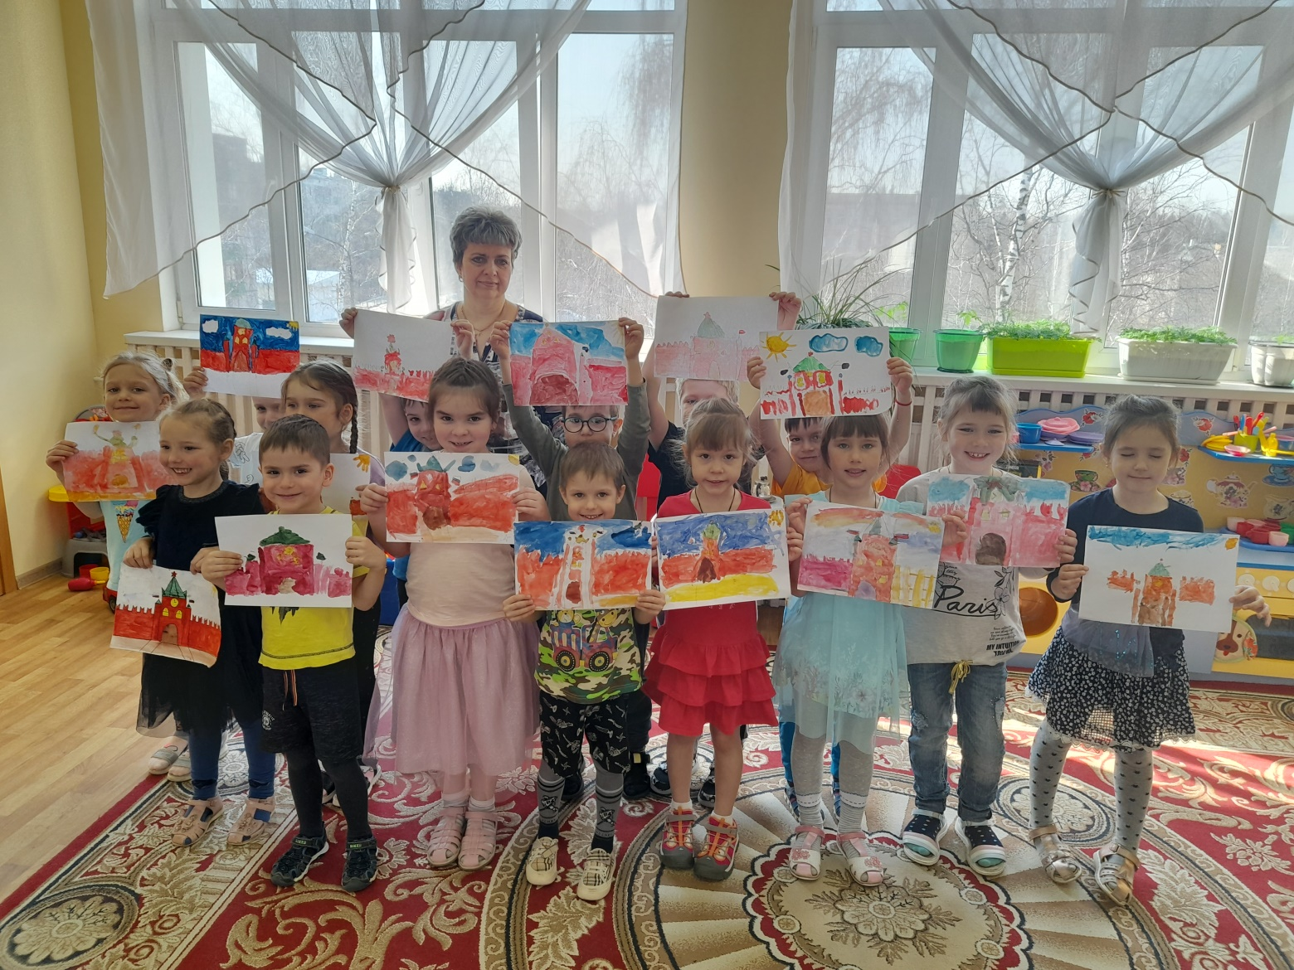

**Художественное творчество: аппликация.**

**Тема: «Флаг России».**

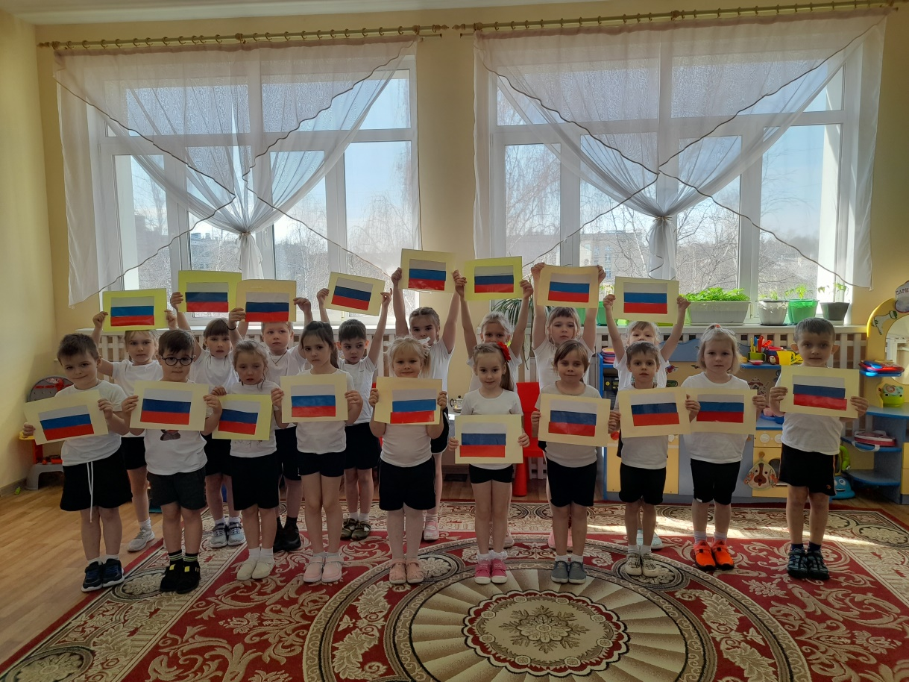

**Познавательное развитие: ознакомление с окружающим миром.**

**Тема: «Россия – огромная страна»**

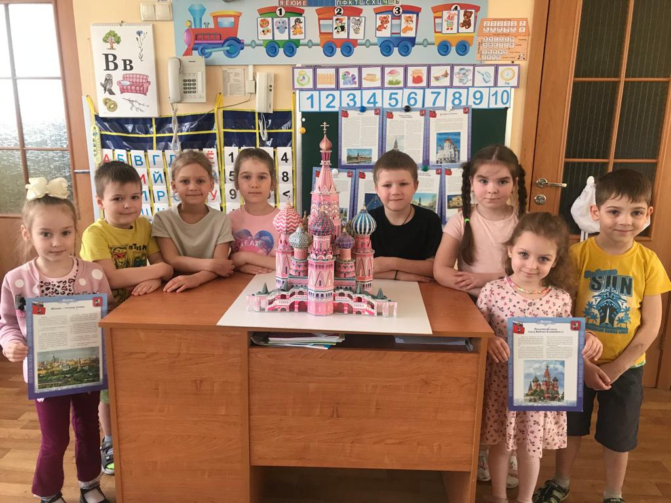

**Знакомство детей с художественной литературой.**

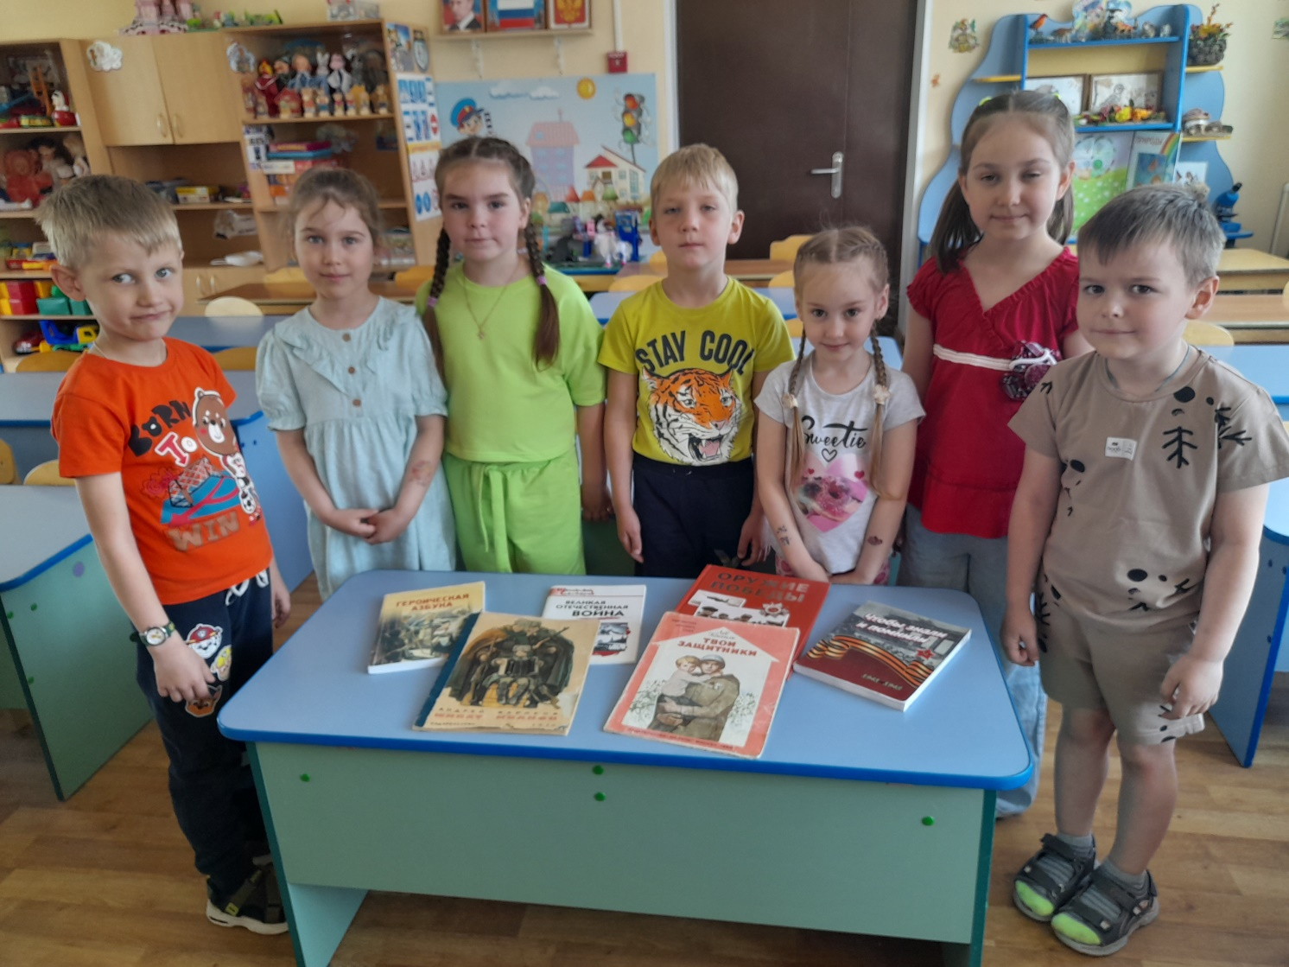

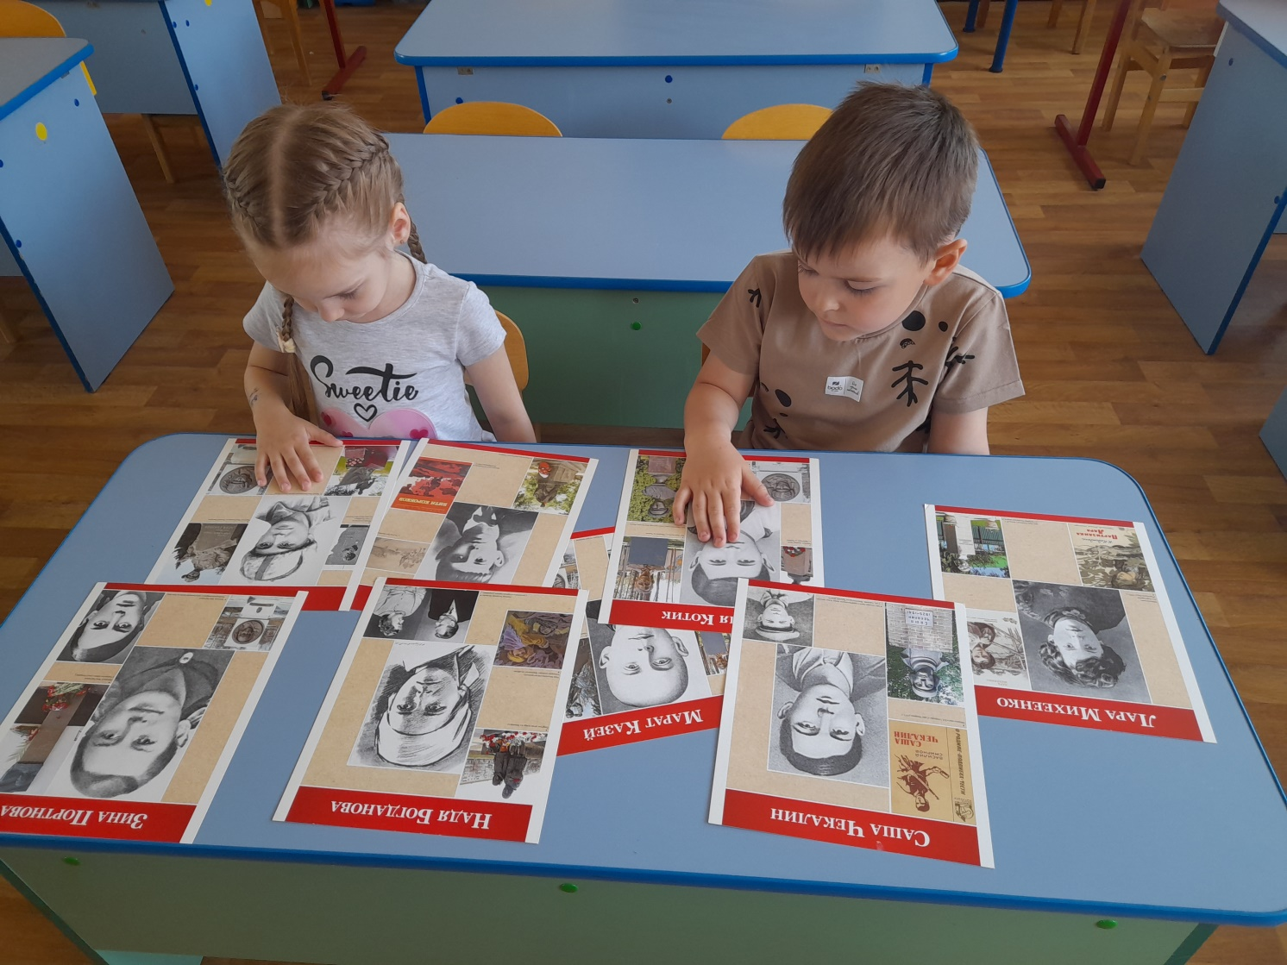

**Выставка рисунков на тему: «Никто не забыт, ничто не забыто»**

**(совместное творчество детей и родителей)**

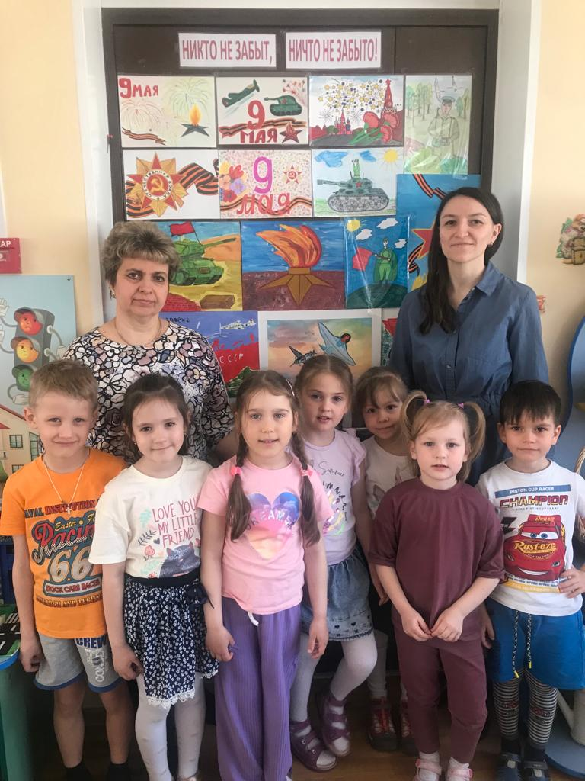

**Выставка поделок:«9 МАЯ – День ПОБЕДЫ! »**

**(совместное творчество детей и родителей)**

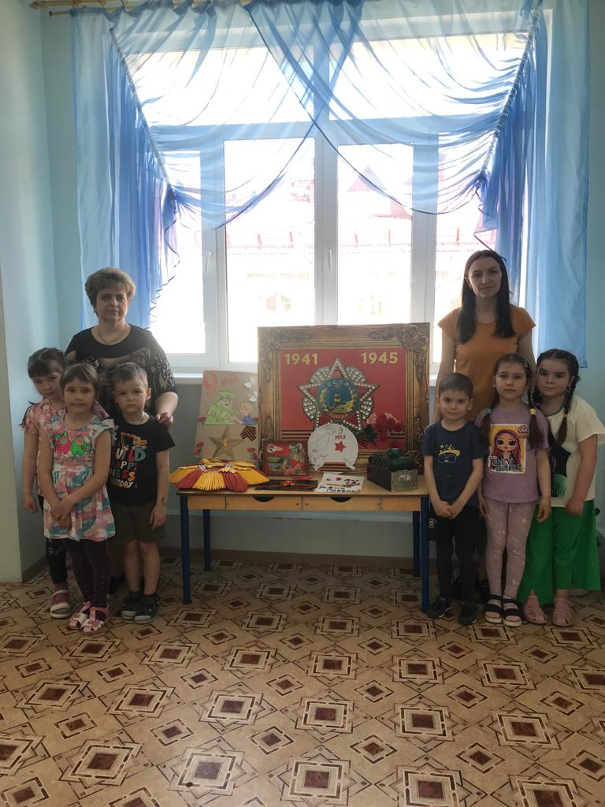

**Мини – музей: «Мы помним! Мы годимся!»**

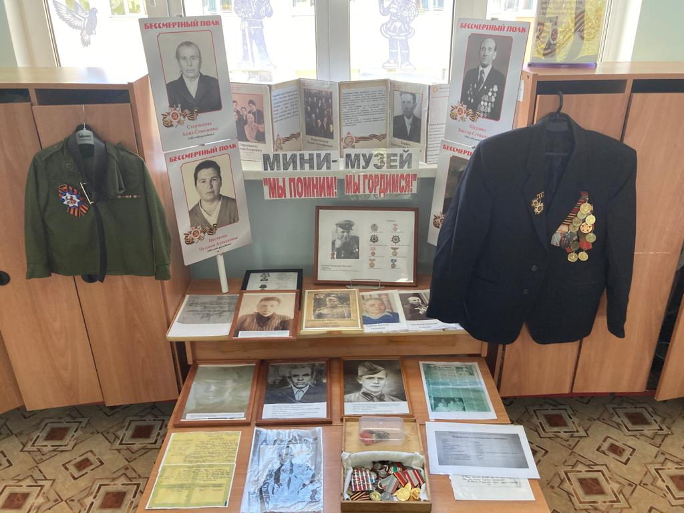

**Праздник «Вам, отстоявшим мир!»**

